解压Zookeeper包到servers目录下

修改zookeeper配置文件：

进入Zookeeper解压目录下的conf目录，复制配置文件zoo_sample.cfg重命名zoo.cfg

修改zoo.cfg文件：

# 设置通信心跳数

tickTime=2000

# 设置初始通信时限

initLimit=10

# 设置同步通信时限

syncLimit=5

# 设置数据文件目录+数据持久化路径 /

dataDir=/export/data/zookeeper/zkdata

# 设置客户端连接的端口号

clientPort=2181

# 配置Zookeeper集群的服务器编号以及的主机名、通信端口号(心跳端口号)和选举端口号

server.1=Hadoop001:2888:3888

server.2= Hadoop002:2888:3888

server.3= Hadoop003:2888:3888

创建myid文件

mkdir -p /export/data/zookeeper/zkdata

cd /export/data/zookeeper/zkdata

echo 1>myid

配置环境变量

profile

# 配置zookeeper系统环境变量

export ZK_HOME=/export/servers/zookeeper-3.4.10

export PATH=$PATH:$JAVA_HOME/bin:$HADOOP_HOME/bin:$HADOOP_HOME/sbin:$ZK_HOME/bin

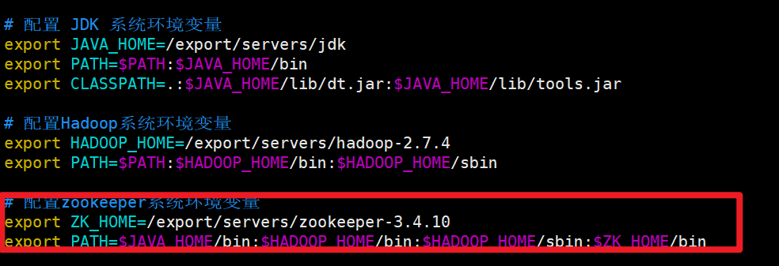

source profile

分发zookeeper相关文件至其他服务器

scp -r /export/servers/zookeeper-3.4.10/ Hadoop002:/export/servers/

scp -r /export/servers/zookeeper-3.4.10/ Hadoop003:/export/servers/

注意修改编号为2和3

scp -r /export/data/zookeeper/ Hadoop002:/export/data

scp -r /export/data/zookeeper/ Hadoop003:/export/data

分发profile

scp /etc/profile Hadoop002:/etc/profile

scp /etc/profile Hadoop003:/etc/profile

更新23的profile

启动：

每一个都需要启动

zkServer.sh start

查看节点zookeeper角色：

zkServer.sh stauts

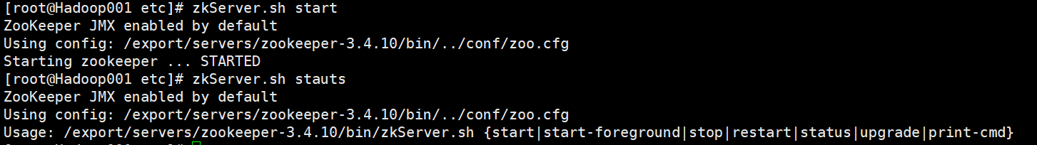

连接zookeeper服务：

zkCli.sh -server localhost:2181

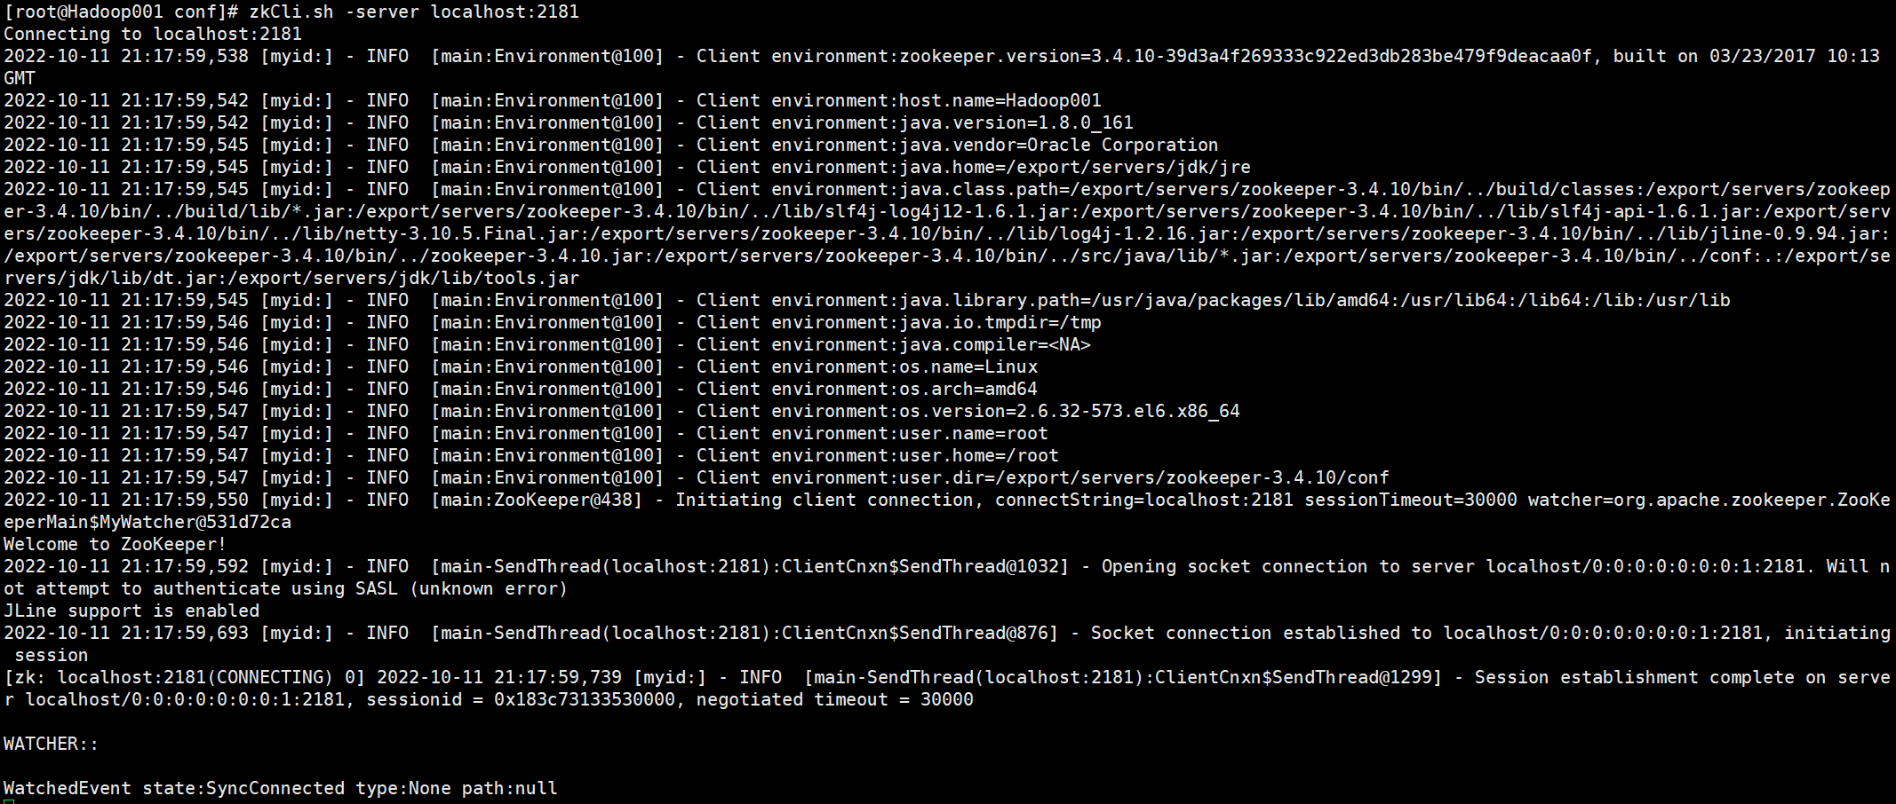

关闭：

zkServer.sh stop